Trabalho Pratico CiberSeguranca – Data Analysis
2026
Ferramentas Utilizadas:
Claude:
quero trabalhar num projeto que faça uma tool de analise de dados estatisticos dos jogadores nos jogos para analisar os jogos e os respectivos jogadore do mundial de futebol Golos Assistências Cortes ganhos Passes Duelos Duelos no solo Duelos aéreos Minutos jogados Pontuação
Quero a lista
Anti Gravity
quero trabalhar num projeto que faça uma tool de analise de dados estatisticos dos jogadores nos jogos para analisar os jogos e os respectivos jogadore do mundial de futebol Golos Assistências Cortes ganhos Passes Duelos Duelos no solo Duelos aéreos Minutos jogados Pontuação
Esse é um excelente projeto para unir análise de dados, estatísticas desportivas e o ecossistema do Antigravity. Como estás a usar o Antigravity IDE em Windows, temos uma base sólida para estruturar uma ferramenta robusta, modular e visual.
Para um projeto deste género (análise de performance de jogadores no Mundial), a melhor abordagem é dividir o desenvolvimento em 3 camadas principais: Ingestão/Simulação, Processamento Core e Interface de Visualização.
Vamos estruturar o plano de ataque para o teu projeto:

1. Arquitetura do Projeto no Antigravity
Como o Antigravity lida muito bem com fluxos de dados e lógica modular, estruturar as pastas e ficheiros de forma limpa vai poupar-te muitas dores de cabeça:

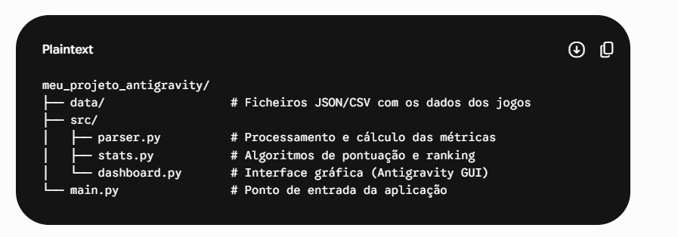

2. Modelagem dos Dados (As Métricas)
Para que a ferramenta funcione, precisamos de definir como cada métrica que listaste será armazenada e calculada. Podemos criar um modelo onde cada jogador tem um dicionário de atributos por jogo:
- Ofensivo: Golos, Assistências, Passes_Precisos, Passes_Totais.
- Defensivo: Cortes_Ganhos, Duelos_Solo_Ganhos, Duelos_Aéreos_Ganhos.
- Tempo: Minutos_Jogados.
- Performance Global: Pontuação (Score calculado).
O Algoritmo de Pontuação (Scoring System)
Para gerar a Pontuação automática do jogador (estilo Fantasy Football ou Sofascore), podes criar uma fórmula ponderada no teu script.
Por exemplo:
$$\text{Pontuação} = (\text{Golos} \times 5) + (\text{Assistências} \times 3) + (\text{Cortes} \times 1.5) + \left(\frac{\text{Duelos Ganhos}}{\text{Duelos Totais}} \times 2\right)$$
3. Desenvolvendo o Core no Antigravity IDE
Podes começar por criar o motor de processamento. Aqui está um exemplo de como estruturar a classe principal em Python dentro do IDE para processar os jogadores e calcular a nota final com base nos teus requisitos:

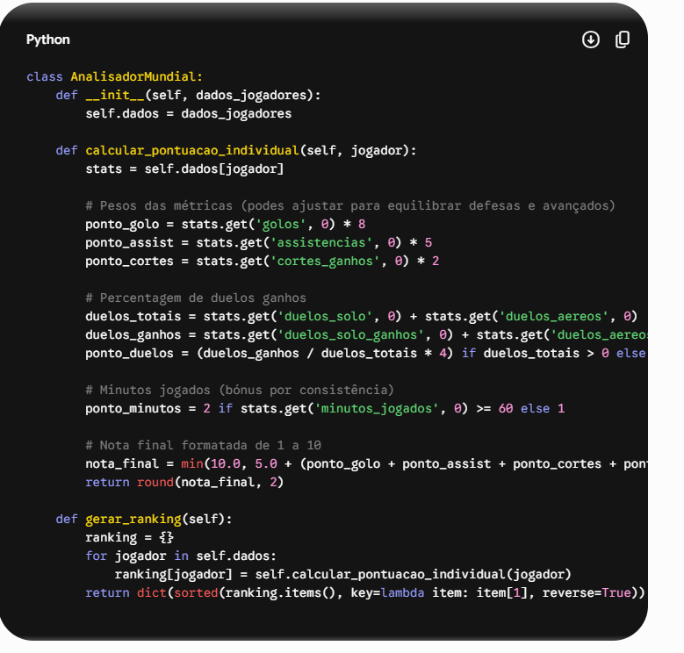
4. Próximos Passos: Como queres começar?
Para fazermos o projeto avançar no teu Antigravity IDE, qual destes passos preferes dar primeiro?
- Criar a Base de Dados Fictícia (Mock Data): Desenhar um ficheiro JSON/CSV robusto com dados do Mundial para começares a testar os algoritmos.
- Desenhar a Interface Gráfica: Planear como os dados vão aparecer no ecrã (gráficos de barras para passes/cortes, tabelas de ranking de pontuação, etc.).
- Refinar as Fórmulas Estatísticas: Definir regras estritas de pontuação para que trincas (médios defensivos) e pontas de lança sejam avaliados de forma justa.

- Começar por criar uma base de dados fictícia

O ficheiro terá o nome de dados_mundial.json
Trecho do Json:
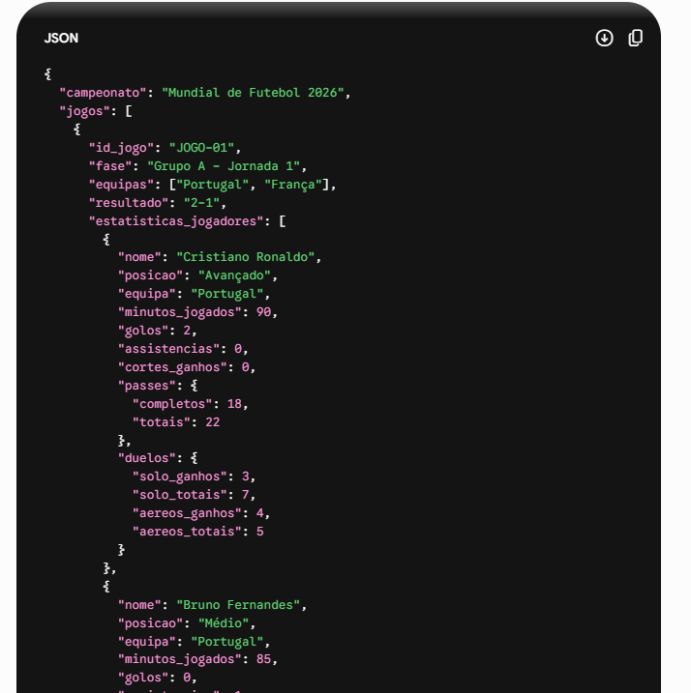

- Script de Leitura (Parser) no Antigravity IDE
- Agora que já tens os dados guardados, precisamos de um script em Python para ler este ficheiro e organizar a informação.
- Cria um ficheiro chamado parser.py no teu IDE. Este script vai abrir o JSON e extrair as métricas exatas que pediste, calculando os totais de duelos (solo + aéreos) para facilitar a tua vida:

Cenário 2: Criar o Algoritmo de Pontuação (Scoring System).

Criando o Motor de Estatísticas (stats.py)
Cria um novo ficheiro chamado stats.py dentro da tua pasta DataAnalysis. Vamos construir uma lógica onde os pesos mudam ligeiramente conforme a posição do jogador para não beneficiar apenas quem marca golos.

O passo lógico seguinte é a Interface de Visualização (Dashboard).
Utilizando Streamlit
Criar o Ficheiro do Dashboard (dashboard.py)
Cria um novo ficheiro chamado dashboard.py no teu workspace e adiciona o código abaixo. Ele carrega os teus dados, usa a tua lógica de pontuação do stats.py e renderiza os gráficos:
Executar o Dashboard
Ao contrário dos scripts normais de Python, o Streamlit precisa de ser iniciado com um comando próprio que vai erguer o servidor local na tua máquina.
No teu terminal, corre o seguinte comando:
cd "/mnt/c/Users/MarcoSil/OneDrive - QFree/Documents/Estudo/POS/DataAnalysis"
#python3 -m venv .venv
source .venv/bin/activate
#pip install streamlit plotly
#streamlit run dashboard.py
streamlit run dashboard.py --server.headless true --server.enableCORS false

• Evolução do Modelo de Dados: Podemos adicionar mais um ou dois jogos ao teu ficheiro dados_mundial.json para testar como o código se comporta quando calcula médias ou acumula pontos de várias jornadas.
• Novas Funcionalidades no Dashboard: Podemos criar uma segunda aba ou secção para fazer a comparação direta e visual de dois jogadores lado a lado (por exemplo, comparar os cortes do Saliba com os do Cristiano Ronaldo).
• Refinamento de Pesos: Se achares que as notas finais estão demasiado altas ou baixas para alguma das posições, podemos afinar as fórmulas matemáticas no stats.py.

Cria um ficheiro chamado gerar_base_total.py no teu Antigravity IDE. Este script vai criar o teu dados_mundial.json do zero, populando-o com dados gerados através de aleatoriedade controlada (para que os avançados marquem golos, os defesas façam cortes e as notas façam sentido):

